Практическое задание №12. Написание bash скриптов.

1. Написать bash скрипт анализа размера каждй директории и файла в текущей директории с выводом результатов в терминал, используя функции и циклы

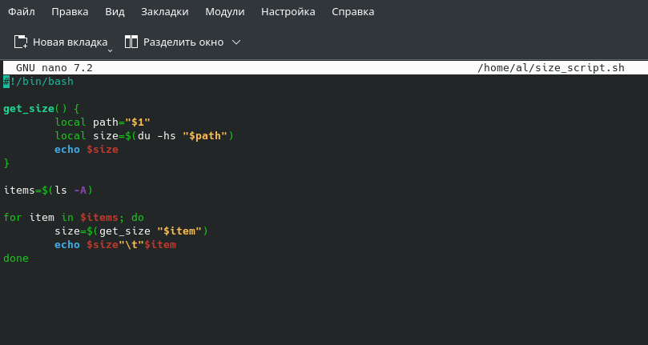

2. Добавил сортировку по уменьшению размера

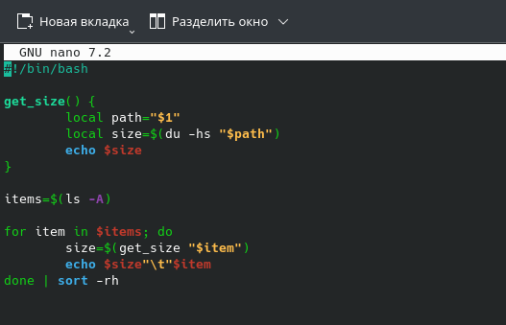

3. Работа скрита

